Директору ФЦТРБ-ВНИВИ
проф., член-корр. РАН
Иванову Аркадию Васильевичу
От Смирновой Елены Александровны
проживающей по адресу:
г. Кострома, ул. Чапаева, д. 19
т.м. 8-920-392-31-89, 8-920-392-31-86

Уважаемый Аркадий Васильевич!
Здравствуйте. Я Смирнова Е.А. мать двоих детей, учитель начальных классов, прошу Вас развёрнуто пояснить на следующий вопрос:
У нас была собака метис, привитая, дегельминтизацию проходила регулярно, как и капли от блох, вес 38 - 40 кг., имеется паспорт как международный, так и местный. Питание варёные крупы с курицей, рыба, витамины, творог, яйца. На прогулку ходила только в ошейнике, и то на пробежки с моим мужем, самостоятельно нигде её не выпускали. Была отравлена в конце 2014 г. ядом ратиндант (установлено при вскрытии и при анализе внутренних тканей органов в ОГБУ"Костромская областная ветеринарная лаборатория" - смерть наступила 18.12.2013 г.-Акт вскрытия № 3966 от 18.12.2013 г., Протокол испытаний № 3966 от 25.12.2013 г. (содержание яда Ратиндант на 1 кг. веса нашей собаки -18 мкг/кг)- данные документы подписаны пятью специалистами, трое из которых врачи ветеринары). Мы обнаружили на её груди остатки фарша с кровью (который был брошен из-за забора соседей - кто конкретно бросил мы не видели), но сразу не придали значение этому (собаку никогда сырым мясом, фаршем не кормили). Обращение к ветеринарам (капельницы) только отсрочило её мучительную смерть от яда. Нас хотят убедить, что наша собака могла съесть отравленную мышь или крысу и отравится от этого (ссылаясь на пояснение одного ветеринарного врача, не участвовавшем в обследовании трупа нашей собаки ОГБУ "Костромской городской станции по борьбе с болезнями с животными" Смирновой А.Л.) - а на основании каких научно-исследовательский данных такое мнение данного врача, правомерно, соответствующее квалификации ли оно?
На данные мои вопросы врачам ветеринарам Московских ветеринарных клиник, был дан ответ, что данный вопрос не входит в их компетенцию и квалификацию, т.е. они не знают ответ (ответили честно)… На данные мои вопросы, Федеральной службы по ветеринарному и фитосанитарному надзору, Управление по Костромской и Ивановской области, был дан ответ руководителем управления, что они не наделены полномочиями по разъяснению воздействия ядов на организм животных. На данные мои вопросы, Федеральной службы по ветеринарному и фитосанитарному надзору «Федеральный центр охраны здоровья животных», г. Владимир, был дан ответ зам. директором по НИР и мониторингу, что ФГБУ «ВНИИЗЖ» не занимается вопросами токсикологии, и порекомендовали обратится к Вам как специалистам в данном вопросе.
При прочтении инструкций по данному яду и отзыв разработчиков (в интернете), там говорится, что дозы в бытовых ядах от грызунов - безопасны для домашних кошек и собак. При этом, никто из соседе как и мы грызунов не травили (фактов, в нашем районе, смерти котов от съеденных отравленных мышей нет, как и коты всех соседе, ловящих мышей - живы по сей день), собака жила в закрытом вольере во дворе частного сектора. Кому верить? Одному врачу ветеринару Смирновой А.Л. или инструкциям по данным бытовым ядам, или здравому смыслу?
Просьба, дать конкретный, научно обоснованный и квалифицированный ответ:
- Правомерно ли, соответствующее ли квалификации утверждение ветеринарного врача Смирновой А.Л., о том, что наша собака могла съесть отравленную мышь или крысу и отравится от этого со смертельным исходом? Имеет ли право простой врач ветеринар на такие предположения-утверждения?
- Ваше мнение, как специалиста и профессионала в токсикологии, возможно ли отравление с летальным исходом от предположительно, возможно съеденной мыши, здоровой собакой весом 40 кг., возраста 6 лет – ответьте, пожалуйста, развёрнуто, с научно обоснованной аргументацией, подробно и ясно. И при содержании яда Ратиндант на 1 кг. веса нашей собаки -18 мкг/кг, соответствует какому способу отравления, сколько надо было съесть мышей для накопления такой дозы яда на 1 кг. её веса?
Ответ прошу прислать по адресу: 156012, Костромская область, г. Кострома, ул. Чапаева, д. 19.
С уважением к Вам Е.А. Смирнова

P.S. Отправляю Вам через официальный сайт данное письмо, на основании рекомендации «Федеральной службы по ветеринарному и фитосанитарному надзору» (Россельхознадзор).

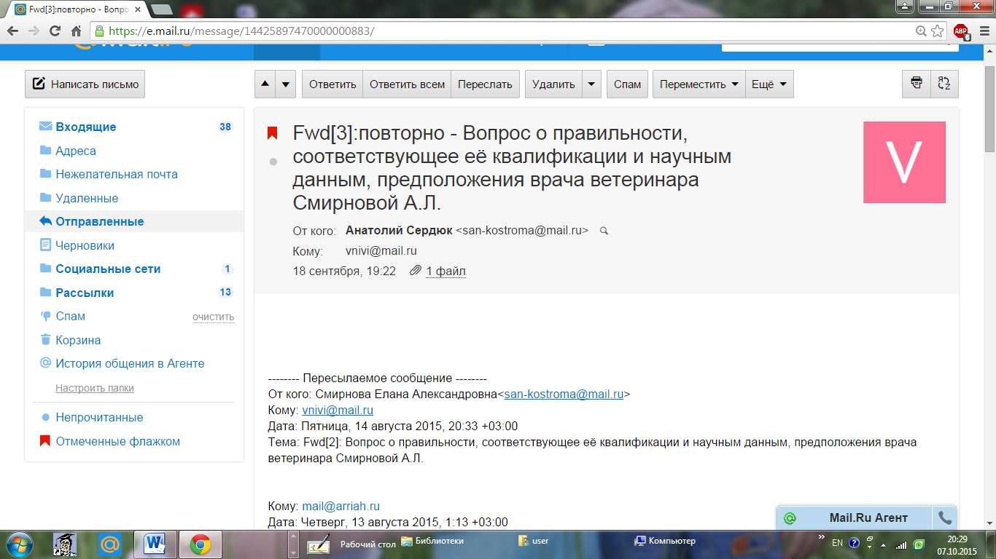
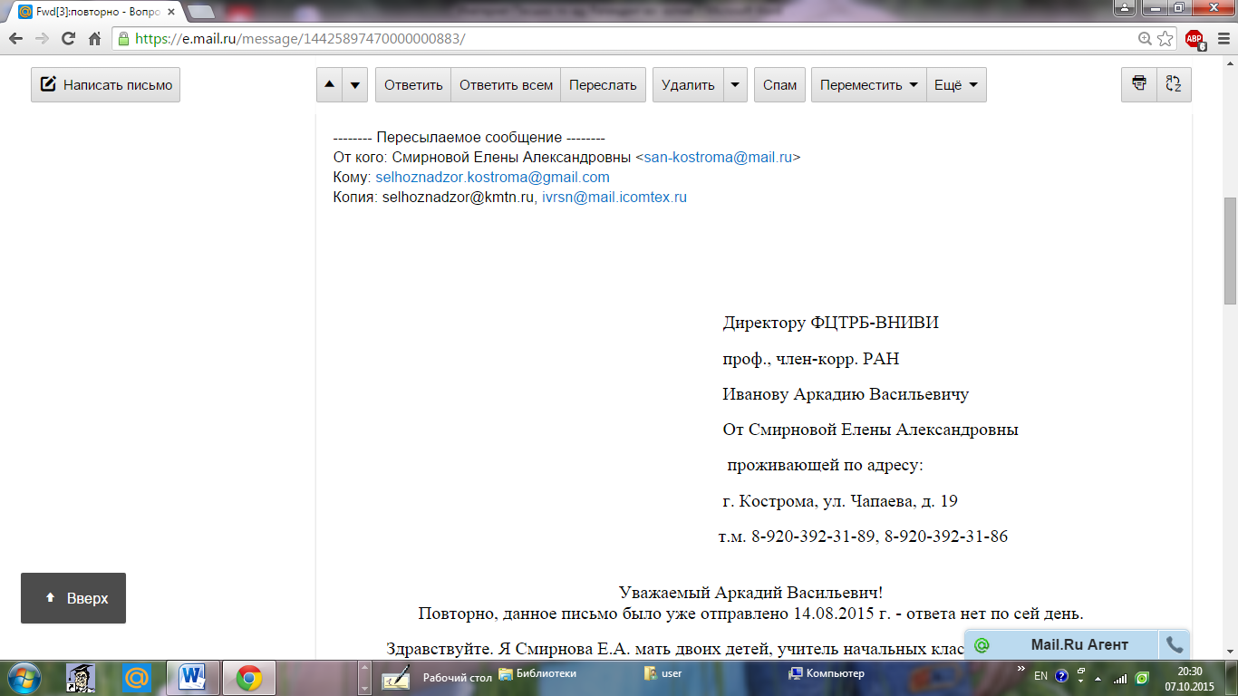
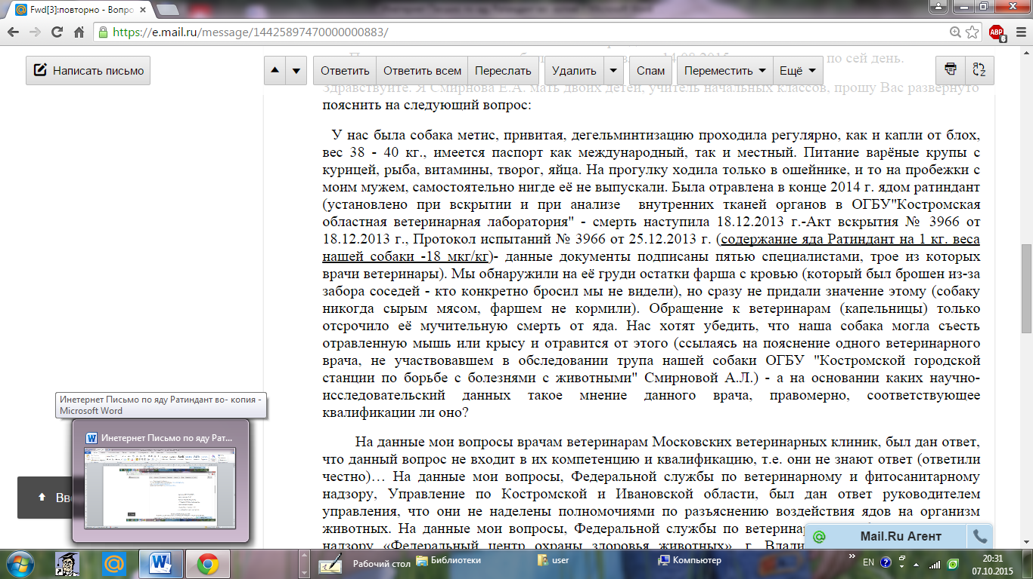
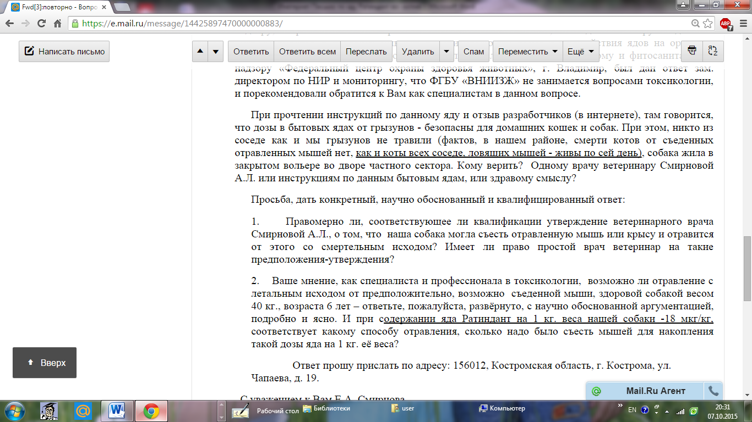
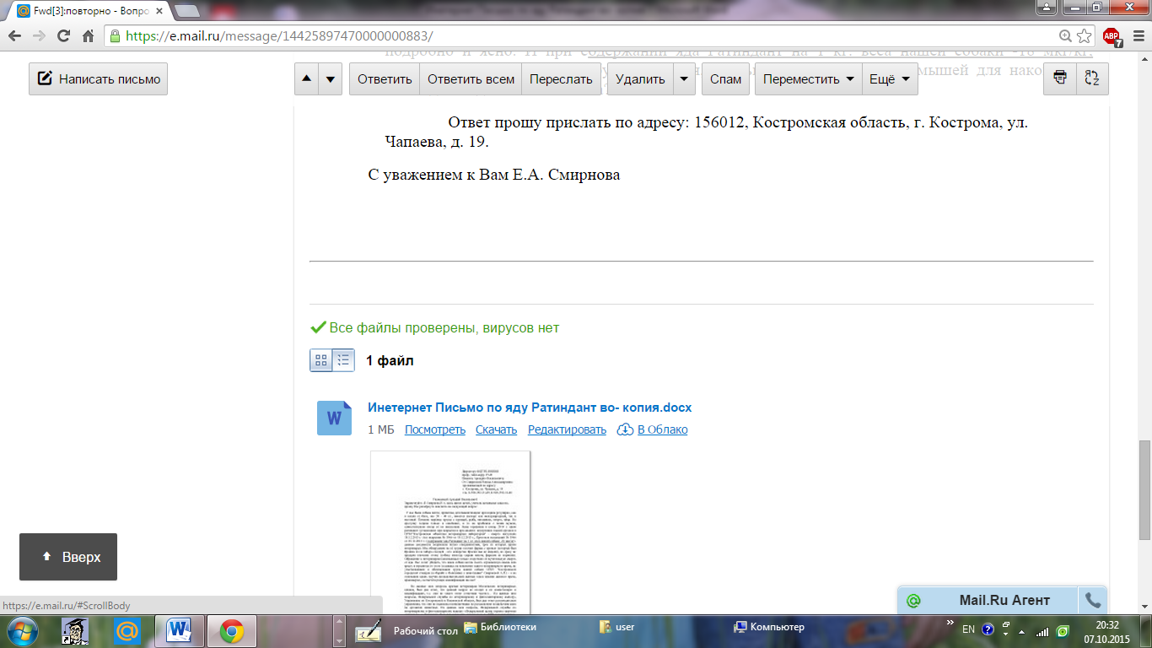

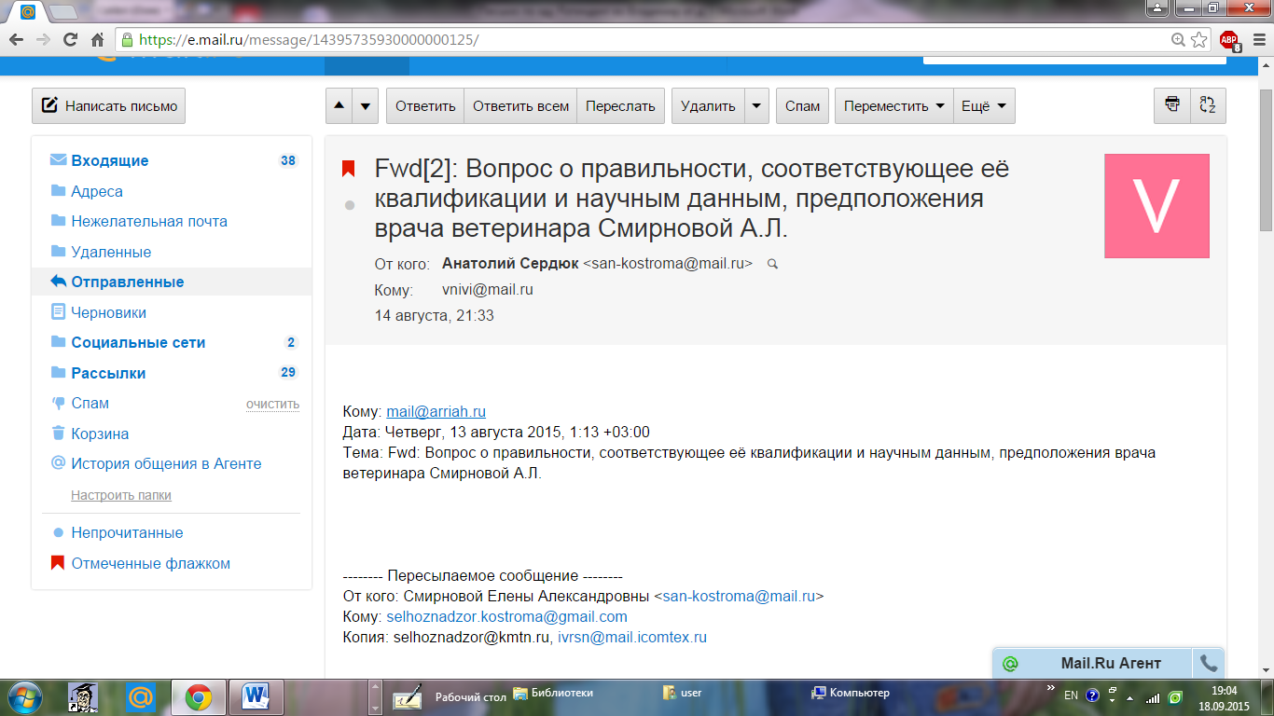

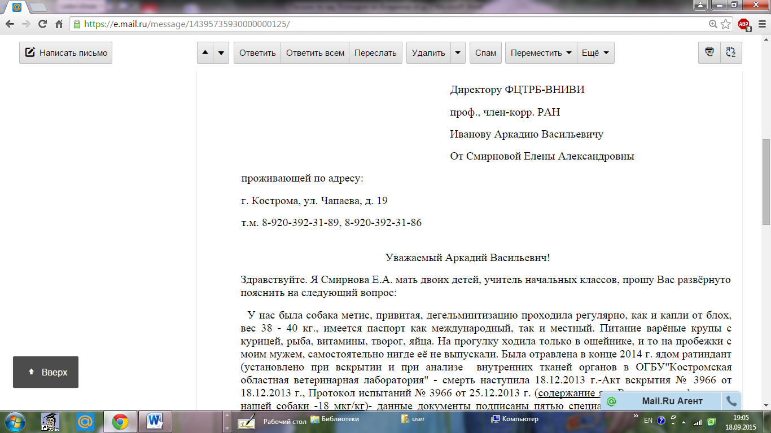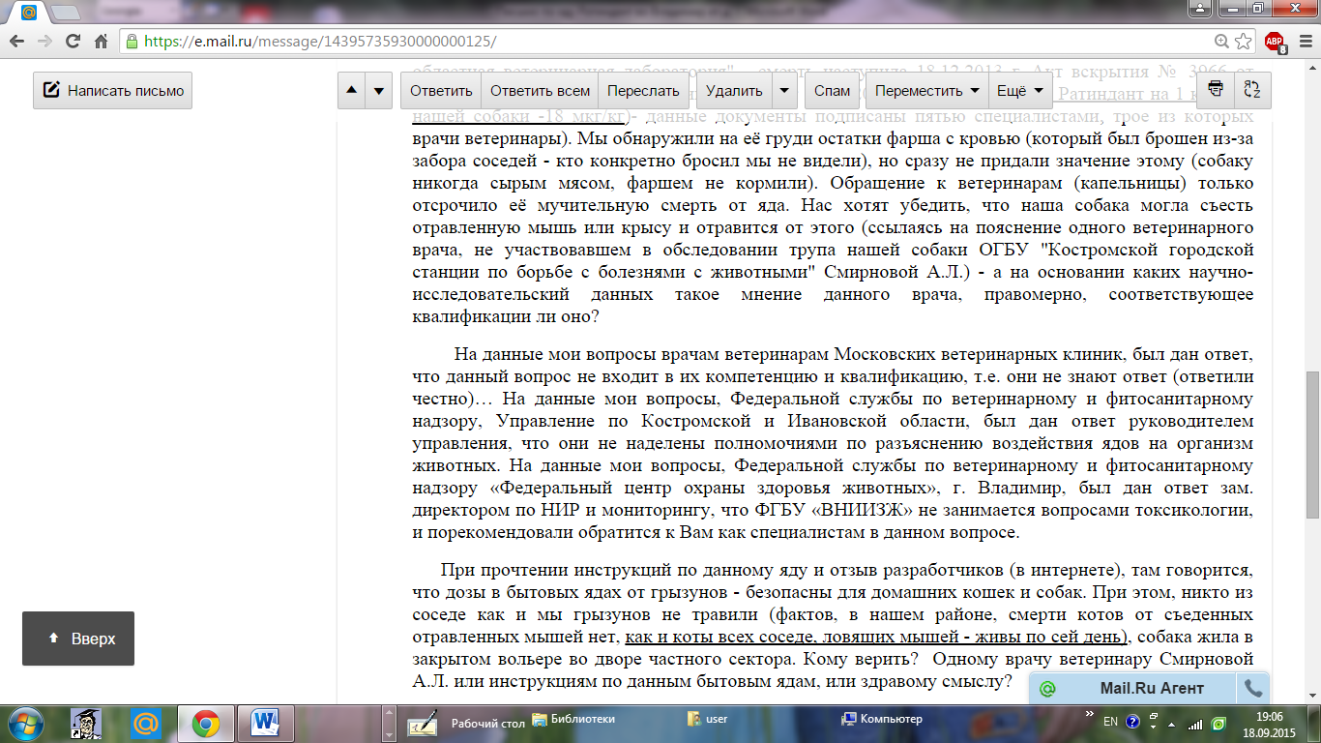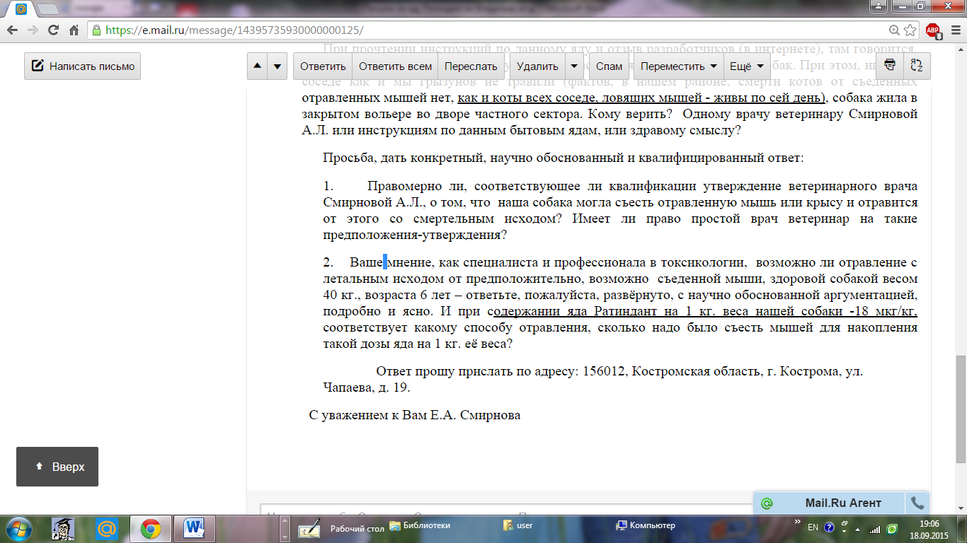
Электроная приемная
Спасибо!
Вернуться
Cайт ФГБУ «ВНИИЗЖ»
Сайт молодых учёных
Cайт диссертационного совета Д 220.015.01
Cайт научной библиотеки ФГБУ «ВНИИЗЖ»
Официальный сайт Россельхознадзора
Официальный сайт Министерства сельского хозяйства

